Acerca de

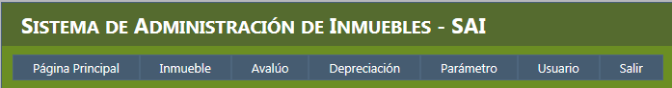

Parámetro

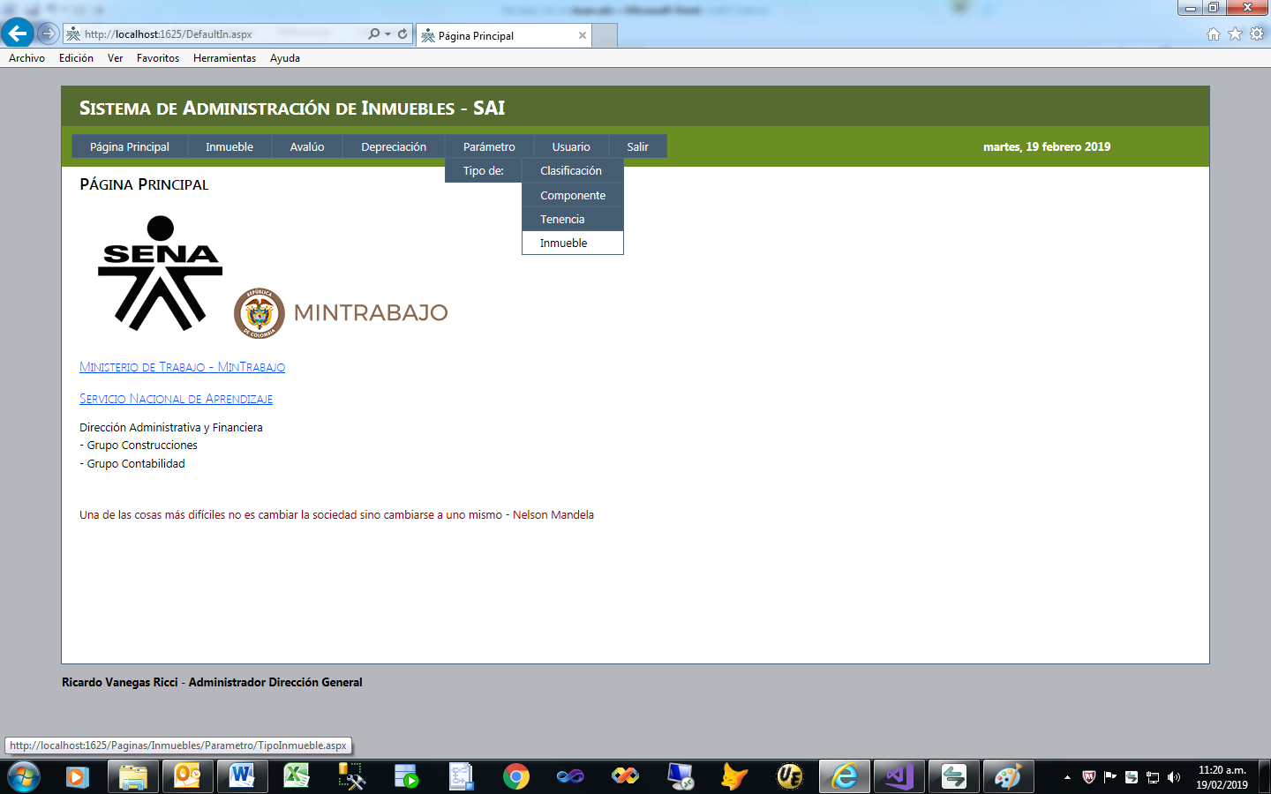

Usuario

Cambio Clave

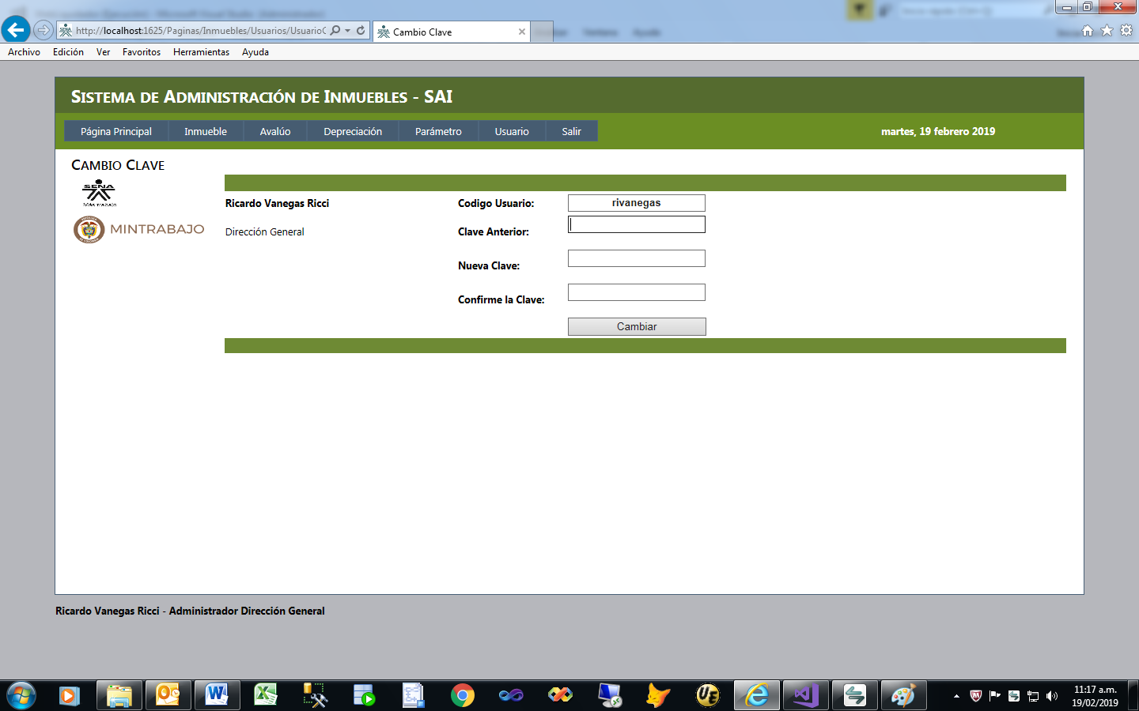

Monitoreo

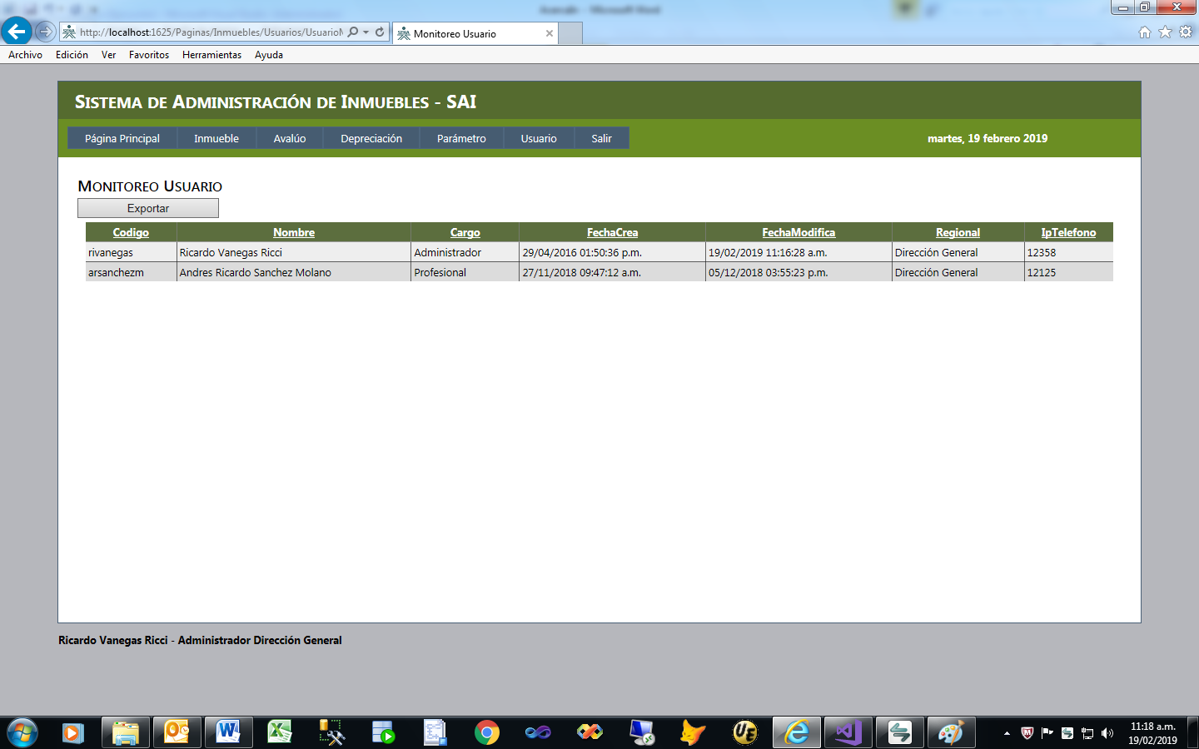

Usuario

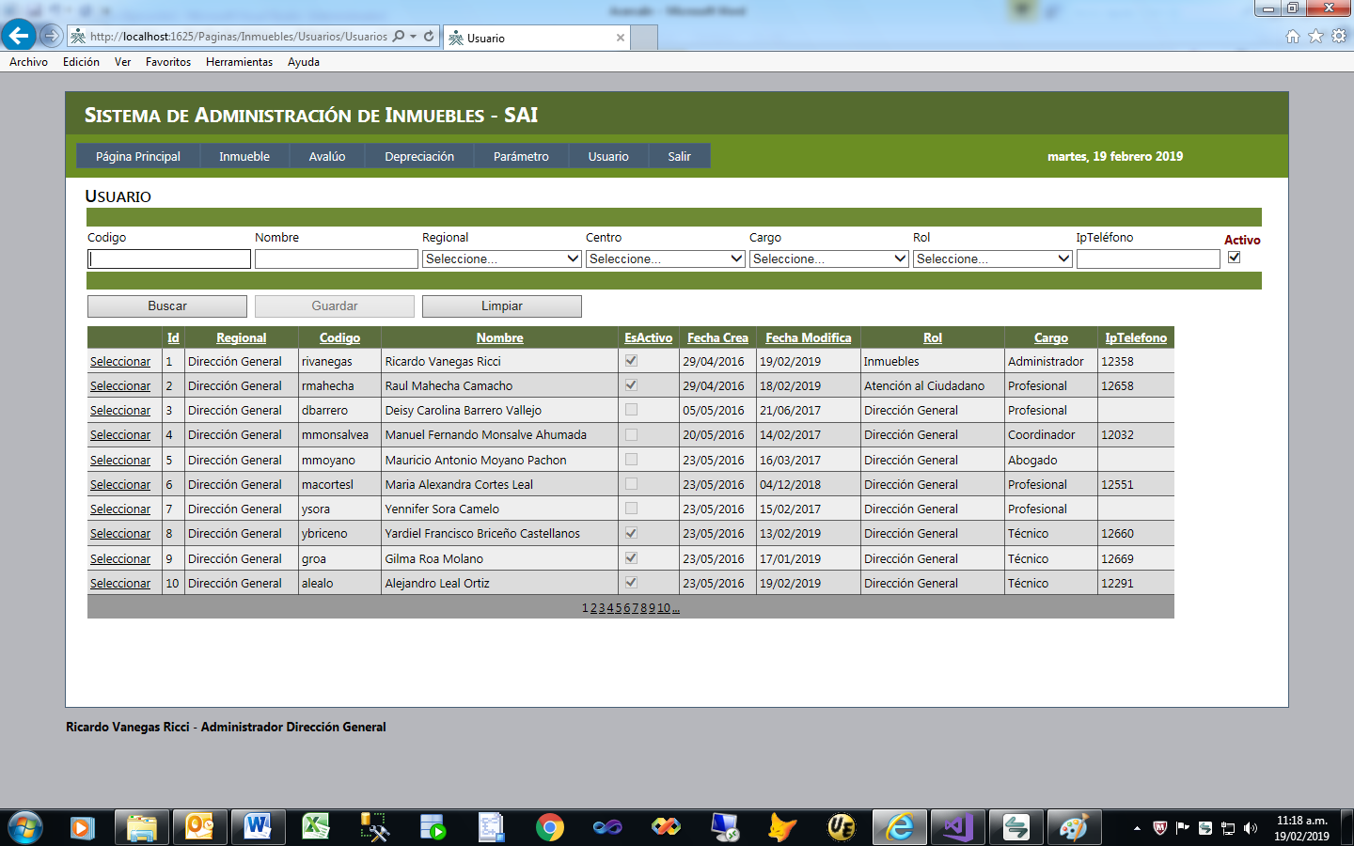

Reenvío Clave

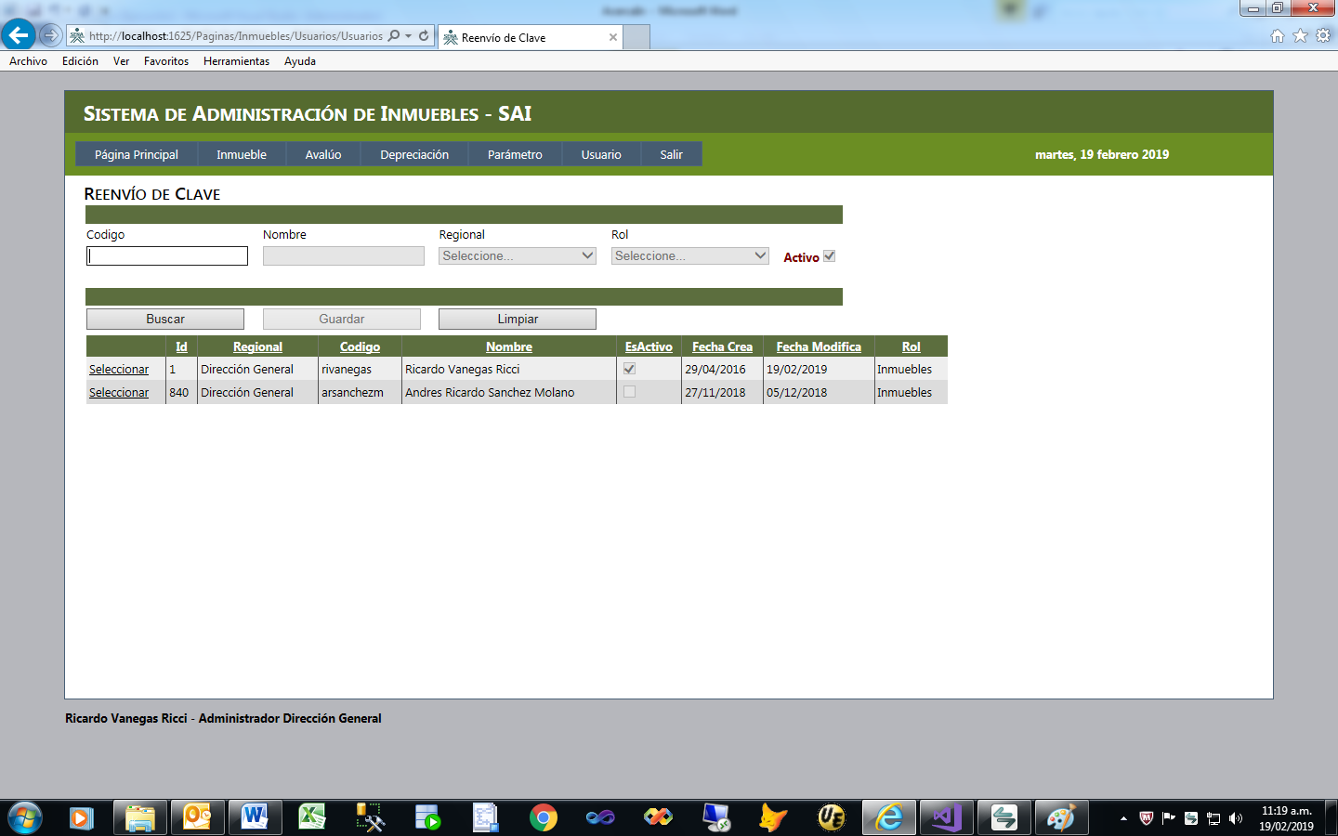

Salir: Permite salir del Sistema de manera Segura

Cualquier Inquietud, favor comunicarse con

Ingeniero Ricardo Vanegas Ricci IP: 12358

Autor Móvil: 314 35 65 719

Gracias.

